МИНИСТЕРСТВО ПРОСВЕЩЕНИЯ И ВОСПИТАНИЯ УЛЬЯНОВСКОЙ ОБЛАСТИ
Областное государственное бюджетное профессиональное
образовательное учреждение
«Димитровградский технико-экономический колледж»

РАБОЧАЯ ПРОГРАММА

учебной дисциплины ОП.08 ПСИХОЛОГИЯ ДЕЛОВОГО ОБЩЕНИЯ И КОНФЛИКТОЛОГИЯ
(индекс, наименование)

Специальность 43.02.16 Туризм и гостеприимство
(код, наименование)

Димитровград 2023
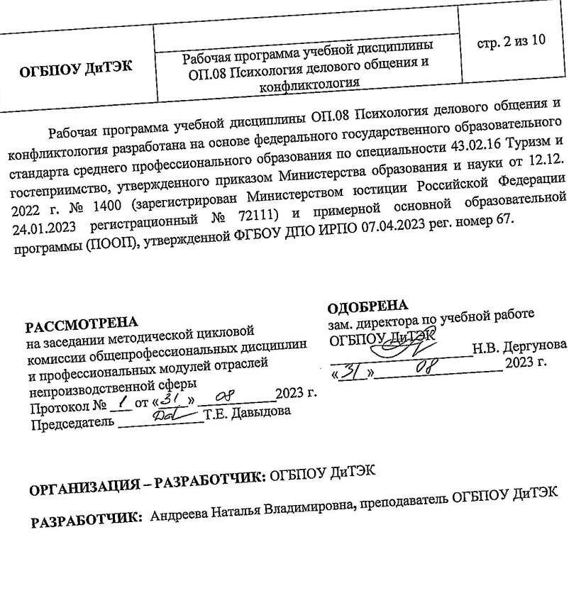

СОДЕРЖАНИЕ

ОБЩАЯ ХАРАКТЕРИСТИКА РАБОЧЕЙ ПРОГРАММЫ УЧЕБНОЙ ДИСЦИПЛИНЫ ОП.08 ПСИХОЛОГИЯ ДЕЛОВОГО ОБЩЕНИЯ И КОНФЛИКТОЛОГИЯ 4
2. СТРУКТУРА И СОДЕРЖАНИЕ УЧЕБНОЙ ДИСЦИПЛИНЫ 4
3. УСЛОВИЯ РЕАЛИЗАЦИИ УЧЕБНОЙ ДИСЦИПЛИНЫ 9
4. КОНТРОЛЬ И ОЦЕНКА РЕЗУЛЬТАТОВ ОСВОЕНИЯ УЧЕБНОЙ ДИСЦИПЛИНЫ 10

ОБЩАЯ ХАРАКТЕРИСТИКА РАБОЧЕЙ ПРОГРАММЫ УЧЕБНОЙ ДИСЦИПЛИНЫ ОП.08 ПСИХОЛОГИЯ ДЕЛОВОГО ОБЩЕНИЯ И КОНФЛИКТОЛОГИЯ

1.1. Место дисциплины в структуре основной образовательной программы:
Учебная дисциплина «Психология делового общения и конфликтология» является обязательной частью общепрофессионального цикла образовательной программы в соответствии с ФГОС СПО по специальности.
Особое значение дисциплина имеет при формировании и развитии ОК 01-05, ОК 09

1.2. Цель и планируемые результаты освоения дисциплины:
В рамках программы учебной дисциплины обучающимися осваиваются умения и знания
Код  ПК, ОК | Умения | Знания
ОК 01-05  ОК 09 | применять техники и приемы эффективного общения в профессиональной деятельности;  использовать приемы саморегуляции поведения в процессе межличностного общения. | взаимосвязь общения и деятельности; цели, функции, виды и уровни общения; роли и ролевые ожидания в общении; виды социальных взаимодействий; механизмы взаимопонимания в общении; техники и приемы общения, правила слушания, ведения беседы, убеждения; этические принципы общения; источники, причины, виды и способы разрешения конфликтов; приемы саморегуляции в процессе общения.

2. СТРУКТУРА И СОДЕРЖАНИЕ УЧЕБНОЙ ДИСЦИПЛИНЫ
2.1. Объем учебной дисциплины и виды учебной работы
Вид учебной работы | Объем в часах
Объем образовательной программы учебной дисциплины | 90
в т.ч. в форме практической подготовки | 30
в т. ч.:
теоретическое обучение | 58
лабораторные работы | 30
Самостоятельная работа
Промежуточная аттестация | 2

2.2. Тематический план и содержание учебной дисциплины
Наименование разделов и тем | Содержание учебного материала и формы организации деятельности обучающихся | Объем, акад. ч / в том числе в форме практической подготовки, акад ч | Коды компетенций  и личностных результатов, формированию которых способствует элемент программы
1 | 2 | 3 | 4
Раздел 1. Введение в учебную дисциплину |  | 6/-
Тема 1.1. Введение | Содержание учебного материала | 6
Тема 1.1. Введение | Назначение учебной дисциплины «Психология делового общения и конфликтология». Основные понятия. Требования к изучаемой дисциплине. Роль общения в профессиональной деятельности человека | 2 | ОК 01-05  ОК 09
Тема 1.1. Введение | Взаимосвязь общения и деятельности; цели, функции, виды и уровни общения; роли и ролевые ожидания в общении; виды социальных взаимодействий; механизмы взаимопонимания в общении | 4 | ОК 01-05  ОК 09
Тема 1.1. Введение | Самостоятельная работа обучающихся |  | ОК 01-05  ОК 09
Раздел 2. Психология общения |  | 42/16
Тема 2.1. Общение – основа человеческого бытия | Содержание учебного материала | 6 | ОК 01-05  ОК 09
Тема 2.1. Общение – основа человеческого бытия | Общение в системе межличностных и общественных отношений. Социальная роль. | 6 | ОК 01-05  ОК 09
Тема 2.1. Общение – основа человеческого бытия | Классификация общения. Виды, функции общения. Структура и средства общения | 6 | ОК 01-05  ОК 09
Тема 2.1. Общение – основа человеческого бытия | Единство общения и деятельности. Техники и приемы общения, правила слушания, ведение беседы, убеждения | 6 | ОК 01-05  ОК 09
Тема 2.1. Общение – основа человеческого бытия | Самостоятельная работа обучающихся |  | ОК 01-05  ОК 09
Тема 2.2. Общение как восприятие людьми друг друга | Содержание учебного материала | 10 | ОК 01-05  ОК 09
Тема 2.2. Общение как восприятие людьми друг друга | Понятие социальной перцепции. Факторы, оказывающие влияние на восприятие. Искажения в процессе восприятия. | 6 | ОК 01-05  ОК 09
Тема 2.2. Общение как восприятие людьми друг друга | Психологические механизмы восприятия. Влияние имиджа на восприятие человека. | 6 | ОК 01-05  ОК 09
Тема 2.2. Общение как восприятие людьми друг друга | Техники и приемы общения, правила слушания, ведение беседы, убеждения | 6 | ОК 01-05  ОК 09
Тема 2.2. Общение как восприятие людьми друг друга | В том числе практических и лабораторных занятий | 4 | ОК 01-05  ОК 09
Тема 2.2. Общение как восприятие людьми друг друга | Самодиагностика по теме «Общение». Диагностический инструментарий:  «Коммуникативные и организаторские способности». «Ваш стиль делового общения». «Ваши эмпатические способности».  Самоанализ результатов тестирования.  Составление плана действий по коррекции результатов, мешающих эффективному общению. | 4 | ОК 01-05  ОК 09
Тема 2.2. Общение как восприятие людьми друг друга | Самостоятельная работа обучающихся |  | ОК 01-05  ОК 09
Тема 2.3. Общение как взаимодействие | Содержание учебного материала | 6 | ОК 01-05  ОК 09
Тема 2.3. Общение как взаимодействие | Типы взаимодействия: кооперация и конкуренция. Позиции взаимодействия в русле трансактного анализа. Ориентация на понимание и ориентация на контроль. | 6 | ОК 01-05  ОК 09
Тема 2.3. Общение как взаимодействие | Взаимодействие как организация совместной деятельности. | 6 | ОК 01-05  ОК 09
Тема 2.3. Общение как взаимодействие | Техники и приемы общения, правила слушания, ведение беседы, убеждения | 6 | ОК 01-05  ОК 09
Тема 2.3. Общение как взаимодействие | Самостоятельная работа обучающихся |  | ОК 01-05  ОК 09
Тема 2.4. Общение как обмен информацией | Содержание учебного материала | 10 | ОК 01-05  ОК 09
Тема 2.4. Общение как обмен информацией | Основные элементы коммуникации. Вербальная коммуникация. Коммуникативные барьеры | 4 | ОК 01-05  ОК 09
Тема 2.4. Общение как обмен информацией | Невербальная коммуникация | 4 | ОК 01-05  ОК 09
Тема 2.4. Общение как обмен информацией | Методы развития коммуникативных способностей. Виды, правила и техники слушания. Толерантность как средство повышения эффективности общения. | 4 | ОК 01-05  ОК 09
Тема 2.4. Общение как обмен информацией | Техники и приемы общения, правила слушания, ведение беседы, убеждения | 4 | ОК 01-05  ОК 09
Тема 2.4. Общение как обмен информацией | В том числе практических и лабораторных занятий | 6 | ОК 01-05  ОК 09
Тема 2.4. Общение как обмен информацией | ролевые игры, направленные на групповое  принятие решения; на отработку приемов партнерского общения;  развития терпимого отношения к другим, на использование невербального общения.  Анализ ролевых игр. | 6 | ОК 01-05  ОК 09
Тема 2.4. Общение как обмен информацией | Самостоятельная работа обучающихся |  | ОК 01-05  ОК 09
Тема 2.5. Формы делового общения и их характеристики | Содержание учебного материала | 10 | ОК 01-05  ОК 09
Тема 2.5. Формы делового общения и их характеристики | Деловая беседа. Формы постановки вопросов. | 4 | ОК 01-05  ОК 09
Тема 2.5. Формы делового общения и их характеристики | Психологические особенности ведения деловых дискуссий и публичных выступлений. Аргументация | 4 | ОК 01-05  ОК 09
Тема 2.5. Формы делового общения и их характеристики | Техники и приемы общения, правила слушания, ведение беседы, убеждения. | 4 | ОК 01-05  ОК 09
Тема 2.5. Формы делового общения и их характеристики | В том числе практических и лабораторных занятий | 6 | ОК 01-05  ОК 09
Тема 2.5. Формы делового общения и их характеристики | Ролевые игры, направленные на навыки  корректного ведения диспута; на развитие навыков публичного  выступления, на умения аргументировать и убеждать.  Анализ ролевых игр | 6 | ОК 01-05  ОК 09
Тема 2.5. Формы делового общения и их характеристики | Самостоятельная работа обучающихся |  | ОК 01-05  ОК 09
Раздел 3. Конфликты и способы их предупреждения и разрешения |  | 28/10
Тема 3.1. Конфликт: его сущность и основные характеристики | Содержание учебного материала | 18 | ОК 01-05  ОК 09
Тема 3.1. Конфликт: его сущность и основные характеристики | Понятие конфликта и его структура. Невербальное проявление конфликта. Стратегия разрешения конфликтов | 8 | ОК 01-05  ОК 09
Тема 3.1. Конфликт: его сущность и основные характеристики | Источники, причины, виды и способы разрешения конфликтов | 8 | ОК 01-05  ОК 09
Тема 3.1. Конфликт: его сущность и основные характеристики | В том числе практических и лабораторных занятий | 10 | ОК 01-05  ОК 09
Тема 3.1. Конфликт: его сущность и основные характеристики | Тест: «Твоя конфликтность»;  «Стратегии поведения в конфликтах К. Томаса. Анализ своего поведения на основании результатов диагностики.  Анализ производственных конфликтов и составление алгоритма выхода из конфликтной ситуации | 10 | ОК 01-05  ОК 09
Тема 3.1. Конфликт: его сущность и основные характеристики | Самостоятельная работа обучающихся |  | ОК 01-05  ОК 09
Тема 3.2. Эмоциональное реагирование в конфликтах и саморегуляция | Содержание учебного материала | 10 | ОК 01-05  ОК 09
 | Особенности эмоционального реагирования в конфликтах. Гнев и агрессия. Разрядка эмоций. | 10 | ОК 01-05  ОК 09
 | Правила поведения в конфликтах. Влияние толерантности на разрешение конфликтной ситуации. | 10 | ОК 01-05  ОК 09
 | Источники, причины, виды и способы разрешения конфликтов, саморегуляция в процессе общения. | 10 | ОК 01-05  ОК 09
 | Самостоятельная работа обучающихся |  | ОК 01-05  ОК 09
Раздел 4. Этические формы общения |  | 12/4
Тема 4.1. Общие сведения об этической культуре | Содержание учебного материала | 8 | ОК 01-05  ОК 09
Тема 4.1. Общие сведения об этической культуре | Понятие: этика и мораль. Категории этики. Нормы морали. Моральные принципы и нормы как основа эффективного общения | 8 | ОК 01-05  ОК 09
Тема 4.1. Общие сведения об этической культуре | Деловой этикет в профессиональной деятельности. Взаимосвязь делового этикета и этики деловых отношений | 8 | ОК 01-05  ОК 09
Тема 4.1. Общие сведения об этической культуре | Этнические принципы общения. | 8 | ОК 01-05  ОК 09
Тема 4.1. Общие сведения об этической культуре | В том числе практических и лабораторных занятий | 4 | ОК 01-05  ОК 09
Тема 4.1. Общие сведения об этической культуре | Разработка этических норм своей профессиональной деятельности | 4 | ОК 01-05  ОК 09
Тема 4.1. Общие сведения об этической культуре | Самостоятельная работа обучающихся |  | ОК 01-05  ОК 09
Промежуточная аттестация |  | 2
Всего: |  | 90

3. УСЛОВИЯ РЕАЛИЗАЦИИ УЧЕБНОЙ ДИСЦИПЛИНЫ
3.1. Для реализации программы учебной дисциплины должны быть предусмотрены следующие специальные помещения:
Кабинет «Психологии», оснащенный в соответствии с п. 6.1.2.1 образовательной программы по специальности.

3.2. Информационное обеспечение реализации программы
3.2.1. Основные печатные и электронные издания
1. Барышева, А. Д. Этика и психология делового общения (сфера сервиса): учеб. пособие / А. Д. Барышева, Ю. А. Матюхина, Н. Г. Шередер. - Москва: АльфаМ; НИЦ ИНФРА-М, 2016. - 256 с.
2. Козырев, Г. И. Основы конфликтологии: учебник / Г.И. Козырев. — 2-е изд., перераб. и доп. — Москва: ФОРУМ: ИНФРА-М, 2023. — 240 с. — (Среднее профессиональное образование).
3.2.2. Дополнительные источники
1. Егоров, П.А., Основы этики и эстетики : учебное пособие / П.А. Егоров, В.Н. Руднев. — Москва : КноРус, 2021. — 220 с. — ISBN 978-5-406-02135-4. —Текст : электронный // ЭБС Book.ru [сайт]. – URL:https://book.ru/book/935765
2. Семенова, В.В., Психология и этика в профессиональной деятельности : учебник / В.В. Семенова, И.С. Кошель. — Москва : КноРус, 2022. — 172 с. — ISBN 978-5-406-09230-9. —Текст : электронный // ЭБС Book.ru [сайт]. – URL:https://book.ru/book/943022
3. Киселев, В.В., Психология и этика профессиональной деятельности : учебник / В.В. Киселев. — Москва : КноРус, 2022. — 213 с. — ISBN 978-5-406-00712-9. —Текст : электронный // ЭБС Book.ru [сайт]. – URL:https://book.ru/book/942975

4. КОНТРОЛЬ И ОЦЕНКА РЕЗУЛЬТАТОВ ОСВОЕНИЯ УЧЕБНОЙ ДИСЦИПЛИНЫ

Результаты обучения | Критерии оценки | Методы оценки
Перечень знаний, осваиваемых в рамках дисциплины взаимосвязь общения и деятельности; цели, функции, виды и уровни общения;  роли и ролевые ожидания в общении; виды социальных взаимодействий; механизмы взаимопонимания в общении; техники и приемы общения, правила слушания, ведения беседы, убеждения; этические принципы общения; источники, причины, виды и способы разрешения конфликтов; приемы саморегуляции в процессе общения. | Знание взаимосвязи общения и деятельности; цели, функций, видов и уровней общения;  ролей и ролевых ожиданий в общении; видов социальных взаимодействий; механизмов взаимопонимания в общении; техник и приемов общения, правил слушания, ведения беседы, убеждения; этических принципов общения; источников, причин, видов и способов разрешения конфликтов; приемов саморегуляции в процессе общения. | Текущий контроль:  - тестирование;  - устный опрос;  - оценка подготовленных  обучающимися сообщений,  докладов, эссе, мультимедийных презентаций.  Итоговый контроль:  - защита подготовленных обучающимися мультимедийных презентаций по одной из предложенных тем;  - компьютерный тест на знание терминологии.
Перечень умений, осваиваемых в рамках дисциплины применять техники и приемы эффективного общения в профессиональной деятельности; использовать приемы саморегуляции поведения в процессе межличностного общения. | Умение применять техники и приемы эффективного общения в профессиональной деятельности; использовать приемы саморегуляции поведения в процессе межличностного общения | Текущий контроль: - экспертная оценка демонстрируемых умений, выполняемых действий, защите отчетов по практическим занятиям; - оценка заданий для самостоятельной работы, Промежуточная аттестация: - экспертная оценка выполнения практических заданий на зачете

